**«Бывают странные сближенья…»**

***Клавдия Семёновна Науменко* (1923 г. р.) живёт в станице Раздорской Ростовской области. Она охотно делится воспоминаниями. Много трудностей ей пришлось вынести, но была она и свидетельницей радостных встреч. Идущий из плена отец рассказчицы в ночи у костра поделился картошкой с незнакомцем, который окажется сослуживцем его будущего зятя. А тот в свою очередь сумеет доказать, что он не предатель, а ветеран… Клавдия Семёновнавспоминает то время, когда молодые партизаны приходили на посиделки, которые были для них лишь прикрытием. А из соседнего дома стреляли немцы. Нужно помнить о той войне и о страшной цене Победы.**

**Александра Федоровна Балашова,**

**преподаватель ГБПОУ Колледж «Царицыно»**

- Клавдия Семёновна, как Вы о войне узнали?

- У нас радио было. Война же утром рано началась. Ну, мы где-то в обед только узнали. Было воскресенье. Кто на работе, кто где. Только к обеду узнали, что война. Все расстроенные. Всё.

На следующий день пришли все: «Война! Война!» Ну что? Брата у того, у того…Кого куда забрали. Через месяц и отца моего забрали. Провожали мы его. Тут призывной пункт был недалеко. Сегодня там пустой двор такой военкоматовский. И вот вся семья с ним. В это время по Дону ходили такие пароходы колёсные, как вот сейчас моторные. Медленные.

Его в августе взяли.

Едет пароход этот. И барж*а* плывёт следом. На этой барж*е* полно военных…

И вот подплывает этот пароход, и мы все идём провожать. Цветы, как сейчас помню, были цветы такие. Все плачем. Его погрузили. Не одного его, сколько человек там. Погрузили на эту барж*у* и поплыли в Ростов-то. Его проводили и ни одного письма не получили. Нету, нету, тишина же. Ниоткуда ничего. Ни от брата (вдвоём с братом они ушли).

Оказывается, их довезли до Киева. В Киеве эшелон разгружать стали – раз – и сразу всех в лагерь немцы. Немцы сразу их окружили. В лагерь. Отослали их в город Н*е*жин. И его, и брата там. И всё. И мы ничего не знаем. Война. Работаем там. И уже… в каком же… сорок первый год… где-то в январе, наверно, месяце сорок второго года… все же мы сидим там… начали давать, чтобы мы вязали рукавички, одеяла резали - давали и сами свои там резали. Перчатки кр*о*или. Из одеял перчатки же шили и отсылали. Посылки. Табак. Посылочки такие. Кто работал, кто не работал – дома. Мы тоже шили. Всё.

И в январе месяце сорок второго года сидим вечером: мороз какой. Стучится кто-то на улице. Вышли – из Шахты родственница, папиного брата жена приехала с ним. Он, оказывается, бежал из плена. Папа пришёл по Украине. И пока шёл, попал – под Таганрогом там, на Украине, хутор Син*я*вка называется. Остался ночевать. Оставила его там вдова, искупала, обмыла его всего. А мороз-то какой! Он весь во вшах. Вши – ой-ёй-ёй, страшное дело. А ночью бой – и наши зан*я*ли это село. И его взяли. Он объяснил там всё. Ну, отпустили его домой – в свой военкомат. Пришёл в Шахты. До Шахты добрался пешком. К родственникам. И с ними приехал, с женщиной вот приехал. Испуг*а*лися. А она спрашивает: «Вы ждёте?» «Ждём. А нету». Мы входим. А луна там светит. Он там стоит в полушубке. Плачет стоит. Борода у него такая зар*о*сшая… 44 года было – как дед старый. Бросились мы его обнимать, целовать. Он говорит: «Снимайте с меня эту одёжу: у меня вшей п*о*лно». На мороз выкинули. Обмыли, обкуп*а*ли. Ну, всё. Утром пошёл в военкомат.

Пошёл в военкомат – они его порасспросили всего. И посадили. Бежать – бежал. По Украине. Такие были тогда права… законы. Его угнали. И угнали его куда-то в Краснодарский край. И шесть месяцев был там. В общем, попал он, когда бежал, в тюрьму. А там заняли немцы и освободили. Разбежались они все. Он при немцах домой пришёл.

Пришёл при немцах домой (куда ж его?) – его немцы не трогали. Так он с этой бородой и был. А потом уже, когда наши освободили, пришли, он вступил в рыбацкий колхоз, а там, в рыбколхозе, сохранялась брон*я*. Не брали в армию. Вот он остался там рыбалить. Рыбачить.

И потом разобрались: послали, что он не виновен: всю армию, как везли (никого ещё не обмундировали, ничего), как были все, так и попали в плен. А он тогда бежать. Были там, на кирпичном заводе. Кто в ямах, кто где – были по подвалам. Опухший весь его брат. Он брата подговаривал: «Давай бежать». А брат говорит: «Я не убегу». Опухший весь, опухлый. Папа – нет, а он опухший. «Нет, я, наверно, брат, не пойду. Говорят, немцы будут через две недели отпускать по домам всех». «Ты, как хочешь, а я побегу». И сбежал. И бежал-то всё по Украине.

- А брата и остальных ведь не отпустили немцы?

- Нет, нет, нет, так и погиб он. Так его и нету всё…

А он пришёл-то ведь, сбежал. Из плена шёл по Украине. Пока он шел ночами. Днём прятался где-то, а ночами всё больше шёл. И вот в степи он жёг костёр. И он жёг и пёк на огородах где-то: осень была. То картошку делает, печёт, то чего. Подходит к нему один, мужчина тоже, ночью: «Можно погреться?» «Погрейся» Один, значит, он в солдатской форме. «Ну, давай угощайся». Покушали этой картошки. Всё. Тот ему рассказал, откуда он: М*и*ллеровская… город М*и*ллерово тут, за Шахтами недалеко. «А я, мол, с Дона, такой-то, такой-то». Ну, тот: «Я пошёл» - «И я пошёл». Тот – бежать в одну сторону, наш – в другую сторону.

И уже прошло… сколько лет прошло… пришёл же этот домой. Я за (= «про» – А. Б.) этот случай расскажу.

И, значит, пришёл он домой. Я уже замуж вышла. Замуж вышла – за мужа: он тоже в плену в Германии был. Потом в Норвегии был три года. Это уж потом. Я за него отдельно расскажу.

Вот когда он в плен попал, этот человек, который с папой встретился ночью, попал тоже в плен.

Папа с плена бежал, а этот был солдат. Я не знаю, как он – или разбили его часть, или чего, куда он добирался, я не знаю.

- А в плен он уже после разговора попал?

- Да, да, после разговора.

Его поймали немцы и в плен взяли. И вот он попадает вместе с моим мужем. Мой муж с `22-го года. Ну, где-то от него моложе лет на 10. И оба разговорились. И три с лишним года они были взяты в Норвегии. После их привезли сюда, когда наши освободили. И тот попадает к себе в М*и*ллерово. А нашего… был, значит, часть воинская – ну, как их, на проверки в шахты, отправили под Москвой работать. Отправил письмо: родители тоже не знали, жив он или нет. Отправил домой письмо – ему пришло оттуда извещение, что отец и мать умерли, нету никого в живых. Пишут, что хата осталась и корова, тёлка. Он получил это и с горя выпил.

Собрались ребята: «Давай помянем родителей». Помянули родителей. «Давайте пойдёмте к девчатам». Пошли в село к девчатам. В Подмосковье было дело. А там местные ребята: «Вы такие-сякие!», раз считали: из плена пришли – на проверке. Подр*а*лись – и моему дали три года. Он ни домой не попал, ничего. Три года – на Север. А этот пришёл, этот-то всё.

Он отб*ы*л на Севере, три года был, в Коми.

Отбыл – пришёл оттуда. Я не замужем была, не была замужем ещё-то всё. Его знали, что он отсюда: родители хорошие, он же хороший был, а попал же. Пришёл – я не знала его. Нас познакомили – мы поженились.

Поженились. Я сейчас не помню, год какой; прошло сколько лет. И он, значит, на проверку должен: до конца ж не добыл. Три года отбыл и пришёл. Пришёл – а тут начали восстанавливать же, на учёт брать. Пришёл в военкомат. А ему говорят: «У Вас снято звание». Он лейтенант: кончал сам училище в Орджоникидзе. «А с Вас снято по такой-то статье». «Что эта статья?» - говорит. «А это или власовцы, или предатели». Он хватил: «Что ты?» Чуть не убил этого райкомовского работника. И всё. И он с этого времени (поженилися мы) как запил, и запил без конца. Устроился он – и всё у него не ладилось, всё не ладилось. «Давай отсюда уедем» Уехали в Новочеркасск. В Новочеркасске – там электровозостроительный завод. Он устроился туда. Выучился на токаря-лекальщика. Я на бухгалтера. И жили мы там. Выдвинулся он там – и пошёл, и пошёл. И стали портреты его носить. Нормы перевыполнял. Всё в почёте вот таком.

Отбыли там, значит, сколько. Мои родители тут же живут. И вот он… тянет его родина. Говорит: «Поедем снова сюда». Куда? Хатёнку продали эту родительскую. Корову – вместо коровы тёлку дали – ели, зарезали. `39-ый год. Поехали сюда.

Ну, у родителей там побыли до весны.

Весной построили на этом месте небольшую хатёнку. И тоже стали жить. Всё время – как выпьет – так у него обида: «Я предатель, я такой, я сякой» - не в почёте же. Что же это за такое. Всё.

А потом принесли газету – мы выписывали «Сельскую жизнь». Читаю – написано: «Норвежская быль». Стали читать – а там про лагерь, в котором он был, это *О*сло… Б*е*рген (город Берген), он в этом лагере был в плену. Говорит: «Ой, посмотри! Да это тот лагерь, в котором я был». Читает фамилии даже: Бондар*е*нко, Из*ю*мов. «Да это ж мы вместе в одном… вместе спали, на одних этих... Они шахт*и*нские. Они, значит, из Шахты, другие с Миллерово. Да это ж мои такие-сякие». И там пишет, что они проводили там какую работу: агитации против фашизма или устраивали митинги.

- А его фамилия тоже была?

- Нет, его фамилия не была. А этих троих. «Да как же так? Да чего такое? Давай я поеду туда». И поехал в Миллерово. Приехал. И там же адреса. И там он всех троих там встретил. Встретились.

Они говорят: «Да мы твоей фотографии… Нету твоей фотографии. Пойдём». Ну, как теперь же дети ведут поиски, всё. «Мы о тебе писали». В школьном музее только твоей фотографии нет. А фамилию твою мы называли». Вот.

Приехал. Куда жаловаться? Надо восстанавливать, пока они живые были. Начали писать в город Подольск, по-моему, это всё, эти все данные собираются.

Оттуда присылают уже бумагу, что «никакой статьи у Вас нет. Вы чисты». Что по такой-то, такой-то статье освобождены, ничего у Вас нет, но мы не нашли, где Вы были. А он же осуждён был за хулиганство, за драку. Всё. И документ.

Он с этим документом и в военкомат, и туда-сюда. Восстановили. Тогда ж признали его, признали, что он участник войны и по ранению попал он в плен. Вот так вот чуть-чуть в это место, ниже этого, члена, вот тут, в место мягкое. И так у него и есть. «А какой же, - говорит, - я фашист? – всем доказывал, - я пленный. И на попе вот такая римская пятёрка: клеймили. Я клеймёный, каторжник». А кому докажешь? Никому не докажешь. А когда эти бумаги пришли, и стал он получать тогда. Назначили ему не пенсию, а … ну, да, пенсию. Участник как войны хоть стал он везде. Стали награды там выдавать: как конец войне. А то не человеком жил. Такая вот судьба.

- А Вашего мужа как звали?

- Виктор Андреевич На*у*менко.

Ну вот. Мы приехали сюда. Тут построились и живём.

Ну, ещё, как он после этого побыл там с друзьями-то, один из них, Бондаренко, на 9 лет его он старше, приехал сюда: «Поеду я к вам в гости». Вот. И приехали сюда с ним. Приехали. Вечер. Ну, давайте же позовём родителей моих на вечер. Такая встреча! Что тут вспоминали, как они в плену были, что они делали. Всё. Пришёл мой папа с мамой. И у нас на улице загородка такая. Сидят, разговаривают, а этот сидит, что который с Миллерово, и смотрит, и говорит: «Отец (он же постарше его), скажи, пожалуйста, я вот смотрю на тебя. Твои глаза мне такие знакомые. Вот мы с тобой нигде не встречалися?» Он говорит: «Не знаю. Может, нигде…» «А ты где был?» «А я вот там-то был, там-то был» «А я там-то был» «А скажи, пожалуйста, у тебя не был*о* такого случая: ты никого не угощал картошкой ночью над костром?» «Угощал» «А кого?» «Солдата в шинелишке такой-то такой» А! Как кинулись один одного обнимать! «Ай! Отец! Это ты! Ты мне сухари дал на дорогу! Я дошёл. А я же в плен попал» Через сколько лет! А какие случаи!

Вот эта ихняя вот такая. И всё. Потом они много лет знались между собой, уже помёрли, никого нету.

- А как звали этого человека?

- Бондаренко Иван. Есть книга «Норвежская быль», только автора я не помню. Они там писаны. А про моего там не писано: они не знали, что он жив или нет. Вот о войне этот рассказ.

Какие бывают встречи!

**Жизнь при немцах**

Осень настала. Всё. Эти один к одному мальчишки, девчонки ходят: «Давайте посиделки». Вечера. На посиделки надо же разрешение брать у этих, у немцев. А так нет. Один раз мы собрались у одних (я рассказывала, есть в книге), значит, полицейский пришёл, разгонил всех. Нечего делать. А балалайка была одна у нас. Танцевали. Игры были. И песни были.

Играли в «Золото»: «Золото хороню, хороню». Берётся колечко или какая там вещь. Сидят все кругом. Садимся кругом все. Девчонки, ребяты, выходит одна и поёт. Все поют:

Уж я золото хороню-хороню,

Чисто с*е*ребро перхор*а*ниваю.

Гадай-гадай, девица,

Отгадай, красавица,

Через поле едучи,

Русу косу плетучи.

Шёлком первиваючи.

Златом посыпаючи.

Ой, вы, девушки, вы, голубушки,

Вы скажите, не утайте

Моё золото отдайте,

А я *вас* зову!

И тот, у кого это «золото», поднимается, выходит, тогда он берёт это «золото», начинает ходить, танцевать. Вот это «Золото».

Молодые мы, 18, 17, 16 лет. Молодёжь. Собирались.

А вот вошёл туда немец и говорит: «Кто меня перетанцует, если меня перетанцуете, – полицейский, наш, разд*о*рский же он, – если вы меня перетанцуете, разрешу вам тогда вечер до 11, до 12 тогда ночи». А потом же всем расходиться надо. А ночью-то нельзя ходить. Значит, остаёмся все тут ночевать. Значит, и родители тут те, у кого мы. И мы танцуем. Кто танцует? Я танцора такая заядлая: все – и «Гапак», и «Казачок», и любую. Кто будет? Кто будет? «Клава, иди!» «Клава, иди!» «Давай, давай!» Клава – а у неё юбчонка там абы какая.

Играет – а мы танцуем:

Казак, казачок, казак миленький дружок,

Казак скачет, казак пляшет

Казак песенки поёт.

И так без конца – такой мотив. Этот бренчит. А этот танцует до упаду.

И я танцевала-танцевала. Он уже и так, и сяк. Вся мокрая.

Так, это где-то… зима уж была, холодно, снег уже. Под 43-ий год. Ещё конец 42-го года. «Танцуете же. Ну, танцуйте. Ладно» Разрешил нам: танцуйте. А потом же домой расходиться. Как нам? Хочется же домой уходить. Вот. А тут же наш, из раздорских один, тоже его взяли в полицию, но он так – ни к чему был. Никого не убил. На вечер туда пришёл и остался. Может, года на 3, на 4 нас постарше. И говорит: «Я вас провожу домой». Я, ещё там одна девчонка – подружка была. Двоих провёл по домам.

А остальные, значит, кто задумал идти домой, их в центре, это было где-то между тем и тем (а им надо было через центр проходить), их задержали, посажали в полицию всех. Им не попало. Одна, значит, девка с ними была. Отец у неё немец там был, в `14-ом году… не в 14-ом, а в революцию был. В 14-ом году немцы-то были. Попал он в плен. Казак его взял в Сусате. Работником он был. А потом остался и женился на казачке, на этой дочери у богатого. Так он и остался. Тут, при нас. Сам он офицер, грамотный. И говорил плохо по-русски, но говорил. И уже нажили они… у них трое или четверо детей было. А он же по-немецки всё хорошо знал. Пастухом работал. Как пленный. А потом её фамилию взял. А как немцы пришли – и узнали же, что немцы – всё. И взяли его в ихнее учреждение переводчиком. А у него две… три дочери. Одна из них как раз на этом вечере была. И тогда их посадили в полицию. А она говорит: «Я папке скажу, вам ещё попадёт». А он пришёл, всех распустил, поразвёл по домам. Не дал в обиду никого. И ребят распустил. Такой немец был. Фамилия Штыкб*а*ум. Не делал зла никому. Многим помогал. А потом же наши пришли.

У нас он числился Пок*и*дышев. Григорий Покидышев. Ну, и всё. И он остался, при немцах же служил. Семья. И одна из них, дочка старшая, вышла замуж за нашего. Жена у него была – следователем работала. А он шофёром был. И попал в плен. Пришёл домой. А тут же при немцах это дело было. И его взяли. А жили они недалеко от этих вот, от немцев. И та дочка: «Нравится, пап! Освободи Гришку» Освободили – и устроили свадьбу. Поженились. Немцы стали отступать – они все уехали. Всю семью забрал он в Германию. Наши вернулися, туда пришли, и на Север немца. Семью сюда вернули, в Раздоры. И приехала вся эта семья домой. И остались они тут. Семья ещё доживает. Не знаю, куда он делся потом. Но не вернулся он.

Потом жители собирали тут подписи, что он не виновен. И потом уж дети говорят, что его реабилитировали. Знали, что он невиновен. И вот этот писатель тоже их же описывал за всё.

Что он не виновен. Заставили его – он выполнял. Никому зла не делал, многим помогал.

А мы, когда собирали эти вечера, и последний вечер, последний был вечер, на Базках там, может и слышали, легенда. Ребята – Обр*о*ткин, Б*о*лдырев, Чекун*о*в – три. Это как они партизанам помогали, а мы-то ничего не знали.

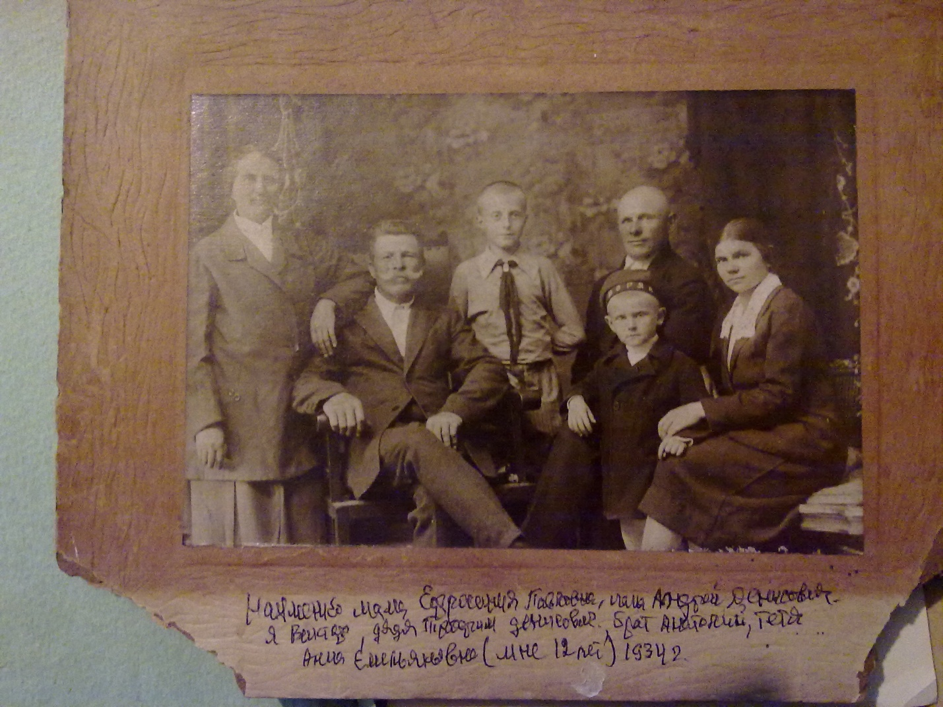

**Самое страшное на войне**

- А во время войны что самое страшное?

- Когда бои шли у нас. Два же месяца туда-сюда переходили – станица из рук в руки. Только что здесь были немцы – здесь наши через дом. Зимой. Мороз 32 градуса. Тридцать с лишним градусов. Мороз, метель, вьюга. А они – вот они – оттуда идут. Позёмка там вот, чуть-чуть дальше немного. А поля проходили. А у нас над полями домик был, прямо над переправой. И зима. А окна позаб*и*тые досками. А одна – так вот окошко оставлено – и вот смотришь – и дом через дом всё видно, как идут наши: «А-а-а-а!» А там бурьян растёт. Трава такая высокая. Называется черноб*ы*ль. Чёрного цвета. А земля же, снег белый. Они в маскхалатах. Идут в маскировочных халатах. Разведка первые шли. И по этому полю их видно – как все идут по этому всему. Белые же. А этот чёрный. По этому бурьяну. А выше нашего домика – дом. И в этом доме артиллерия стояла. Там орудия стояли. Пулемёты. Окна поставлены. И стр*о*чит. А выше нас – ещё так сбоку домик – там один пулемётчик. Всё же знали.

Вот знали. Воды когда. Вот утром – воды когда – до 9 часов побежим, нарубим. Наши оттуда стреляют, эти оттуда. И вот как будто они всегда давали передышку – и те, и те. Наши, наверно, пока позавтракали. Скорей, скорей воды набьём – понаберём со льдом. Тогда весь день потом воды – и всё: весь день.

Эти идут гуськом. А этот сзади нас, пулемётчик строчит. Они всё падают, падают. Это всё видно в окно. Дети же интересуются, забывают уходить. А мы в окно заглядываем.

- Это наших убивал немецкий пулемётчик?

- Да. Их с горы видно всех, как на ладони. И вот смотрим – прямо к окну – наши, красноармейцы. В окно. Папа был дома: как раз пришёл с плена. Прибежал же. Дома был. В окно: «Откройте». Открыли – заходит двое. Двое заходит: «Не знаете, откуда это стреляют?» «Знаю. Вот выше нас прямо – из домика» «Сколько их?» «Да знаем, что пулемётчик. В окопы там пулемёт сидит. Пулемётчик». А в хатке этой жил*ы*е люди же больше. «А как нам забраться?» «А вот так» - от нашей хатки – такая канава. Тут заборов не был*о*, а канава. Копали. Глубокую там канаву. Огорожена б*ы*ла. Как огород. Двое по этой канаве пошли. Пошли, пошли, пошли. «И, может, зайдёте сзади – он знать не будет». И они подошли к нему. И раз – ему нож в спину. И как пошли! И затих он! Не стал же бить он. Как пошли наши, как пошли.

Притянули к нам – узбек, раненный в спину. Перевязали и положили у нас на кровать. Печка с той стороны стояла. Холодно же. Положили. Он стонет. А те дальше поли: пусть он, мол, у вас будет.

И вдруг открывается…

А! тут был ещё, значит, этот был, который перевязывал. Как он называется? Не сандружинник, а… Как-то перевязал. Ещё не успел уйти – а в окно немец – вот так вот. У него полушубок. В полушубке шапки нету. Без шапки. В окно: «Га-а-а. Га-а-а»

А этот раненый кричит: «Ой, фашист! Ой, фашист!» раз – выскочил. К нему сразу. А у него сзади торчит нож, в спине торчит – через этот полушубок прямо. Он к нему: «Такой – сякой, ты что здесь делаешь? Положи его» Он: «Плен! Плен! – кричит. – Возьмите в плен!» Немец просит, чтобы в плен взяли. «Мне двадцать две» - считает, сколько лет ему. «А! такой-сякой!» Нож у него выдернул – и этот покатился под бугор. Прямо к дому покатился. «Такой-сякой – он какой», - и ушёл. И всё.

Оставил этого раненого.

К вечеру – а дело было утро рано – через день. Кушать он ничего не берёт, не кушает. Стонет, стонет. Всё. Слышим: немцы. Сверху они отсюда шли. Их наши прогнали на гору. А к вечеру они. Танки подтянули – и они станицу занимают, немцы.

И забегают эти – солдат двое. «Отец, помоги!» И раненого же они взяли втроём – и потянули на ту сторону. У них же там были и подв*о*ды. И всё там. Тележки такие – раненых возили. Положили раненых – папа вернулся. Сосед прибегает, говорит: «У нас 12 человек». Побили наши, когда вошли. Вот этого немцы убили. А рядом дом – там 12 человек их было, командование вроде. Там старший ихний. И спали все. И наши их сонных – как были в белье – всех вывели в коридор – пострелять. 12 человек лежат в подвале. Сосед прибежал: «Сейчас немцы войдут – за каждого одного десять расстреливали наших. Увидят немцы. Что будем делать?»

Папа тогда говорит – а у нас корова был*а* и стог сена стоял – и говорит. Когда пнули они этого немца под г*о*ру, он подполз к этому сену – ст*о*гу, выкопал там и залез туда, в стог сена, и умер. А наши кинулись – след. Там же кровавый след. «Что же нам делать? Давайте засыпать снегом. Придут немцы – глянут: убитый». Пошли тогда это снегом затрус*и*ли, чтобы его не видно б*ы*ло. Ну, и ждут же. Те же скорей побежали тех. Там окоп был, они их в окоп сунули, мёртвых этих, позакид*а*ли снегом.

К вечеру – вот они, немцы.

- А те убитые в погребе?

- Они их вытащили во двор. Пов*ы*тащили, побили во дворе. Во дворе бросили, потом же их в окопы позатаск*а*ли.

- Вы говорили: в погребе 12 человек…

- Нет, не в погребе. В доме. Дом. Дом большой был. Он там сейчас первый.

- Как их прятали?

- В окопы. Окопы же вырытые. Они туда их посовали. И закидали снегом. Чтоб не сразу хоть. Пока фронт пройдёт.

Тут к вечеру – вот они, немцы.

Ой. Ну, ничего. Никто ничего не нашёл. Немцы. И как н*а*чались бои. То наши, то немцы. То наши, то немцы. 13 февраля – последний день, уже наши вошли. Последний раз. Всё. Остановились наши части отдыхать. На отдых. Гвардейские части были. На этих, на лошадях. Кавалеристы. Как их называли? Ну, вот и у нас остановился лейтенант, и с ним вот этот…прислуживал – ординарец назывался. С ним. Спрашивает: «Отец, как?» «Да так и так было. У нас тут ещё немец». «А ну где? Покажи» Тогда водили его показывать, открывали это сено. «Значит, давайте ж его закапывать». Папа – он тоже окоп тоже был – в окоп его. Там лежит.

И потом приходили ко мне, расспрашивали, это ж мои воспоминания были в книжечке. И потом – что ходят, ищут – приходили тут ко мне. Узнали, где я. спрашивают: «Вы не покажете?» Во дворе, где мы жили, схоронили. Ну, а уже сколько лет прошло. 60 с лишним лет. Тогда дерево росло – груша росла. Теперь не знаю. Теперь другие там живут…

«Пойдёмте, покажете». Пошла. Они копали, копали. И там, и там. Знаю – и как одет. И в чём. Всё. И груша. Под грушей. Так и не нашли. Деревья изменились. От этой груши другая груша, такая же точно. А 60 лет уже той груши нет. Как бы они её нашли?

А дальше, за двором, немцы, когда заняли станицу, туда ж пошли, на Сталинград, а оттуда пленных же – гнали сюда через переправу. А тут и переправу, и всё видно. И вот знали, кто с той стороны. Над берегом прямо. А люди кидаются в воду – пить: пить же хочется. А они стреляют, отгоняют, не дают им. Боятся. Или уплывут, или чего. Ой! Немцы наших пленных. А пленные же пить хотят – и в в*о*ду. Они стреляют – всё. Потом, говорит, через понтонный мост пешком же их ведут. И мимо нашего двора.

А мы, детвора, такие любопытные, выглядывали. Всё равно же бегаем, смотрим. Идут. Там, внизу, у нас огород был. И в огороде кабак*и*, ну, по-вашему – т*ы*ква - росла. Небольшие такие. Картошка там – всё. Весь огород. Они бегут, бегут. Один выскочил – и раз – кабак. Сорвал кабак. Кидает – и скорей же бить: или съесть. Голодные же все. Бах – его застрелили. За нашим двором. Ну и всё. И их погнали, погнали, погнали. Это уж потом: мы этого зак*а*пывали – так уже потом, это и вода ж тысячу раз смывала, затапливало там водой же всё. Куда он там потом делся? Потом наши искали – не нашли. Или вымыло его с водой…

Потом они пришли, немцы, - у нас в огороде за Доном – кил*о*метра 4 огород – там в стороне. Надо ж на огород ходить, чтоб не пропало чего. Ну, а тут этих через паром пропускали. Наши же были, полицаи, они знали жителей, пропускают на огород. И вот, я помню прекрасно, приходим с сестрой поливать. А там речушка была – Сал называлась, она неглубокая была. Широкая, но не очень глубокая. И с этой речки надо воду набирать и поливать там – помидоры, капусту даже. Брошенная же. Придём набирать – а он лежит, узбек, нерусский. Лежит лицом в воде. Как тут брать? Идём дальше – берём воды. Дальше. И там, там убитые лежат в воде. Некому убрать было. Всё.

А первое время женщина наша тоже пошла на огород. И шла. А он вылез, наш, раненый, вылез из травы. Она увидала его. Чего сделать? Она пришла с тачкой – помидоры собрать. Она его в тачку – и привезла сюда, в станицу. А тут же немцы. И врач наш был, Черт*а*ков, хирург, его оставили немцы работать, как госпиталь сделали. Ну, привезли. Куда же его девать? Туда же. Он опытный был. Он его прин*я*л. Подлечил.

- А немцы знали о том, что раненого привезли?

- Ну, знали же они. Не знаю, как потом получилось, что он оттуда ушёл, с этой больницы, и у той женщины, которая его спасла, у ней прятался.

И после же, когда закончилась война, он прислал письмо с фотографией. Она была Пок*и*дышева Ульяна. Фамилия. И, оказалось, он без ноги: н*о*гу ему отн*я*ли. Без ноги. И как он благодарил, что она его спасла.

А этого же врача – наши ж приехали: «А! На немца работал!» И осудили его. Как тут ни говорили, ни доказывали, что он же ж не виновен – ничего.

Ну, он – я не знаю, сколько лет посидел, – и отпустили его. Всё-таки разобрал*и*сь и отпустили. Он приехал сюда – уже такой больной, старый, никуд*а*шний такой. Поселился у одной тут на квартире. А сам хирург был по специальности. И у него голова не стала работать. И вот он поймает кошку – оперирует кошку. Или собаку. Всё. Пенсию ему дали. Заболело у него горло. Рак горла. Трубочку вставили ему. Старый. Жена с сыном отказались тогда – раз враг народа – и отказались. И так он бедненький умер у вдовы у этой. Такие судьбы.

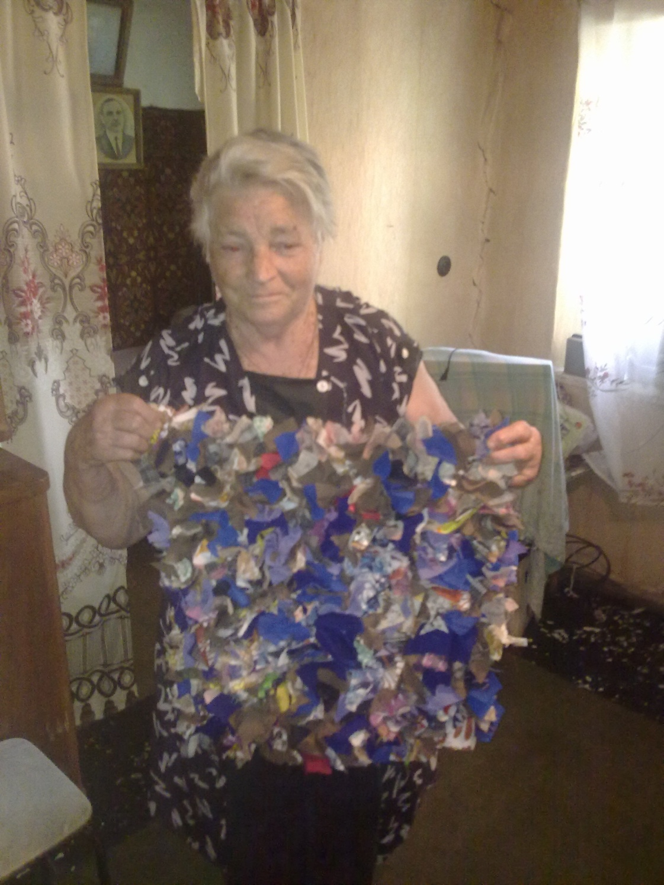

Запись беседы сделана А. Ф. Балашовой во время фольклорной экспедиции филологического факультета МГУ.